СЛОВА А, Н, И и М
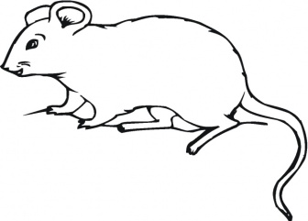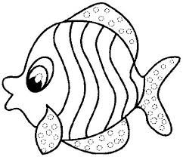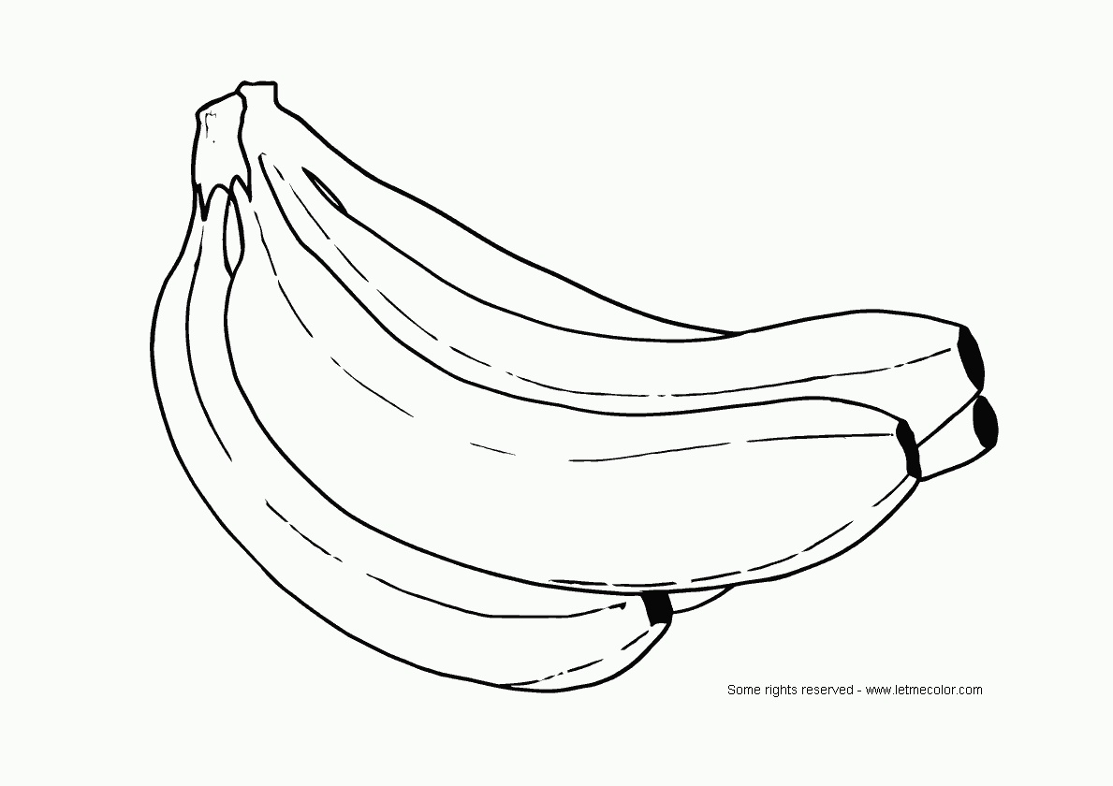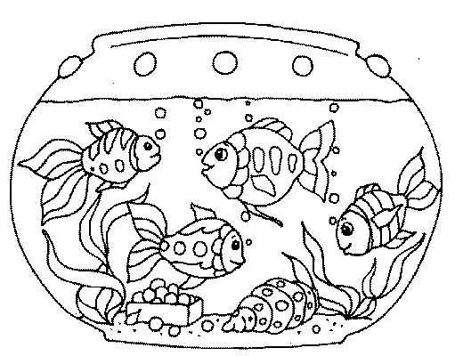
_ _ ш р _ б _ б _ _ _ _ _ _ кв _ р _ ју _
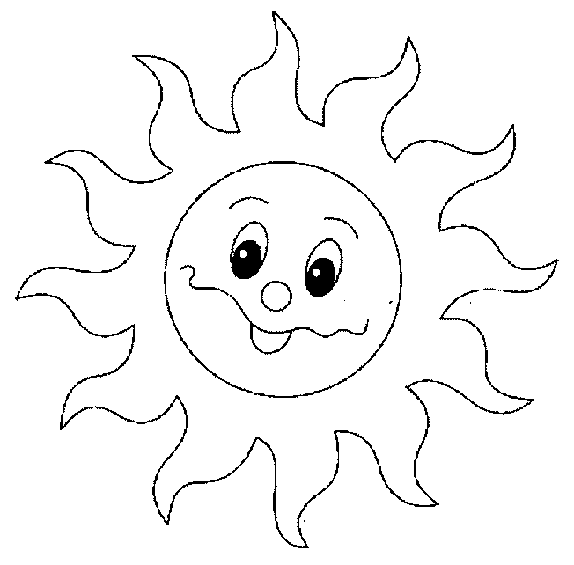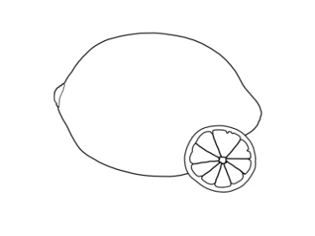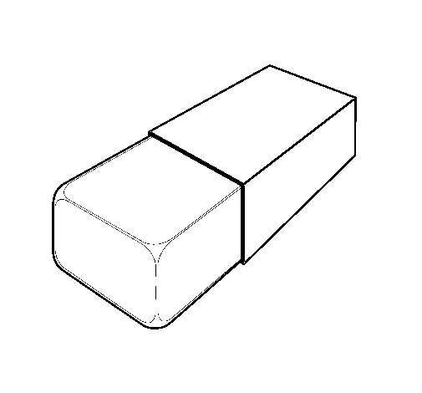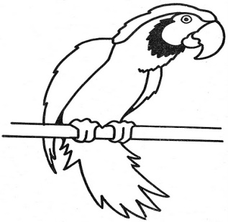
су _ це л _ _ у _ гу _ _ ц _ п _ п _ г _ ј
--------------------------------------------------------------------------------------------------------------
СЛОВА А, Н, И и М
_ _ ш р _ б _ б _ _ _ _ _ _ кв _ р _ ју _
су _ це л _ _ у _ гу _ _ ц _ п _ п _ г _ ј

